CICLO FORMATIVO DE GRADO SUPERIOR

DESARROLLO DE APLICACIONES MULTIPLATAFORMA



Curso: 2017/2018
Módulo: Sistemas de gestión empresarial
Práctica: Práctica 3 – Unidad 3
Autor: DANIEL SIERRA RÁEZ

Una empresa distribuidora de juguetes nos encarga implementar el sistema ERP de gestión. La empresa tiene la oficina central en Guadalajara y dos subsedes, una en Logroño y la otra en Córdoba. La petición de un pedido se realiza siempre a la sede central y se distribuye a una de las subsedes en función del destino.
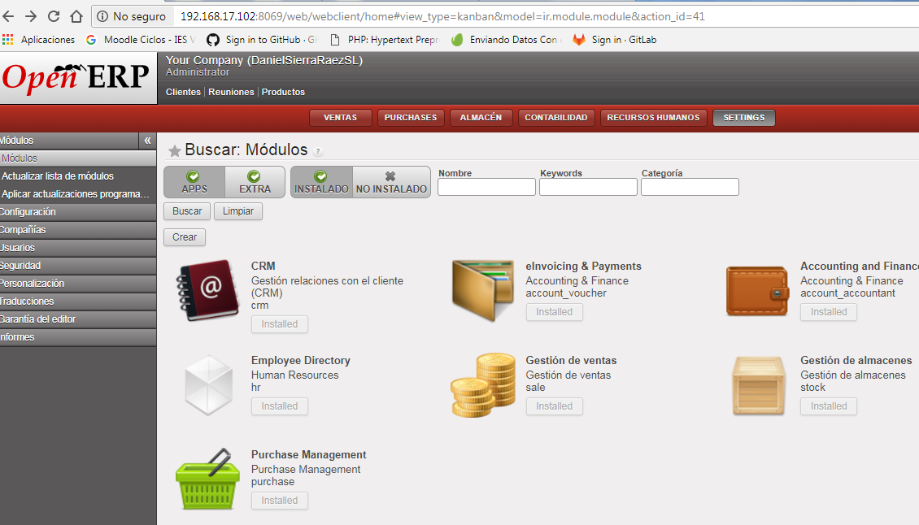
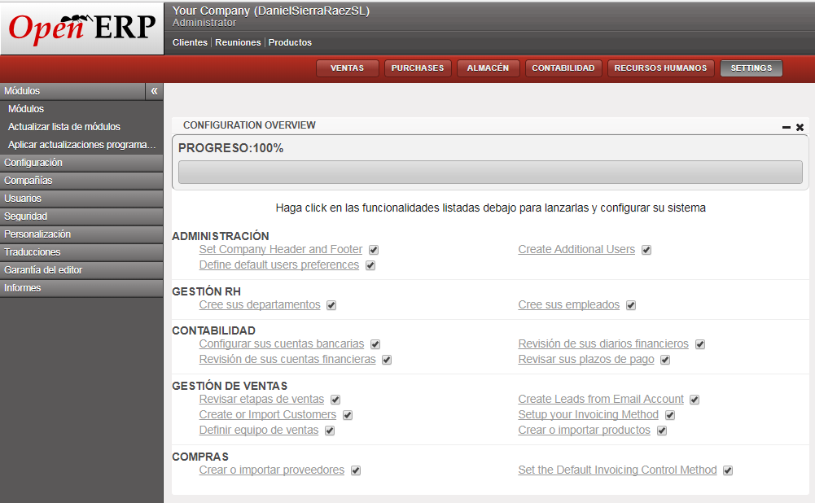

Se pide:
1) Implementar el sistema de almacenamiento y tiendas necesario.

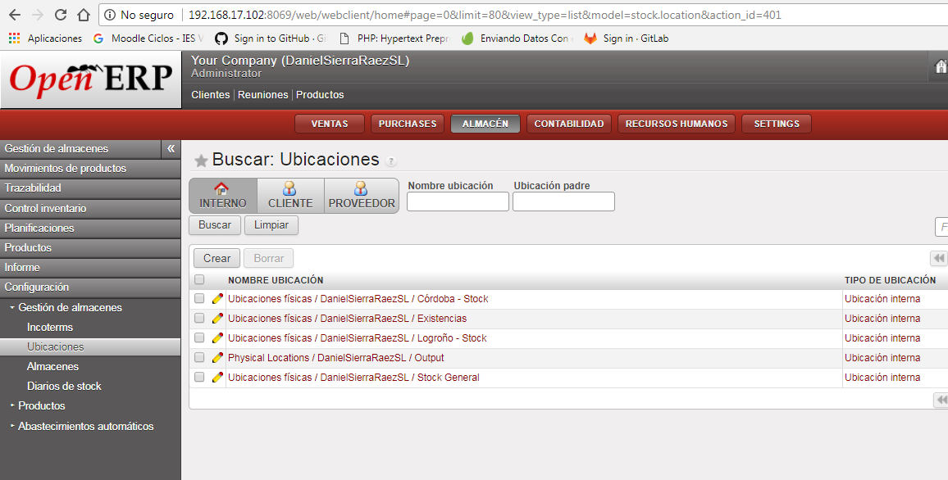
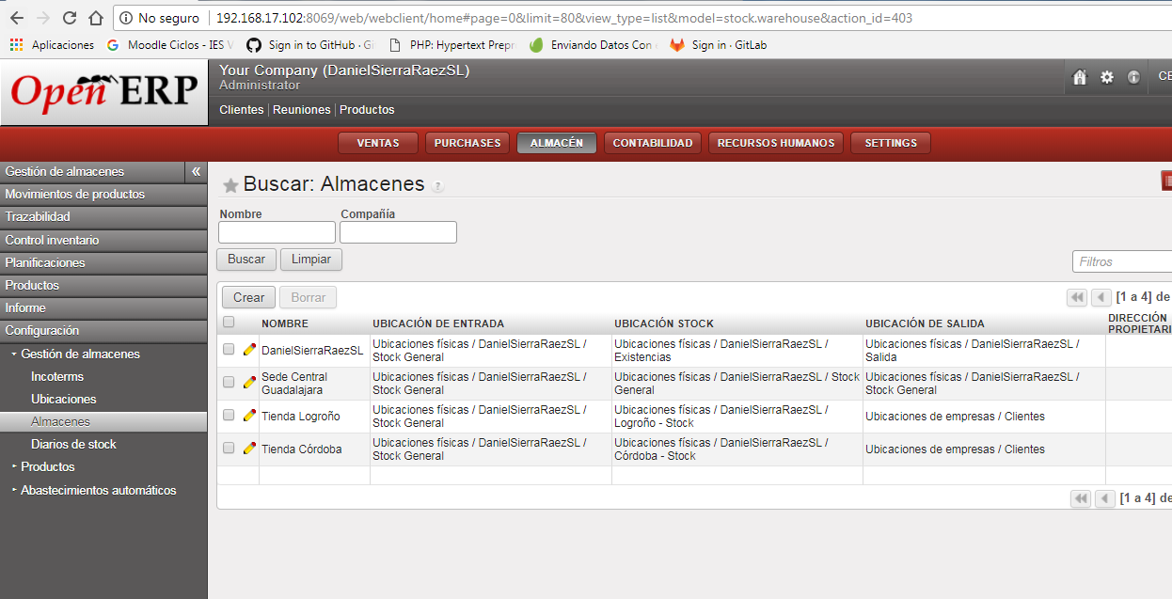

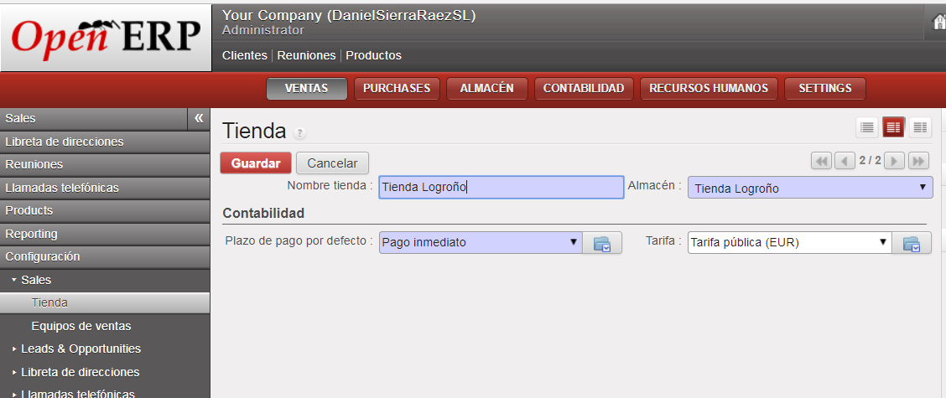
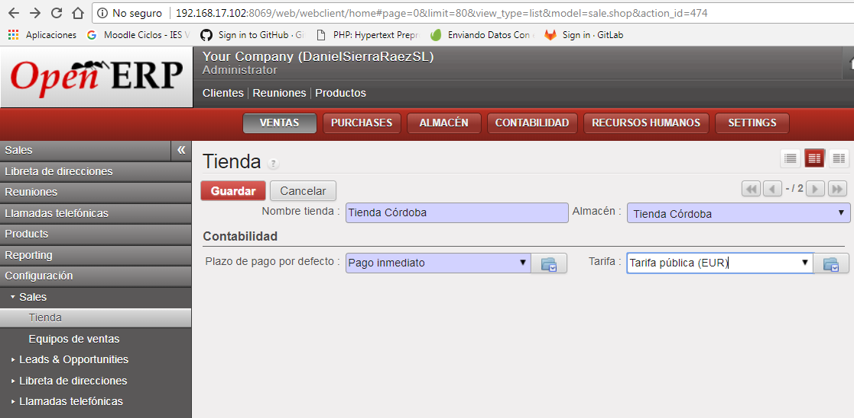
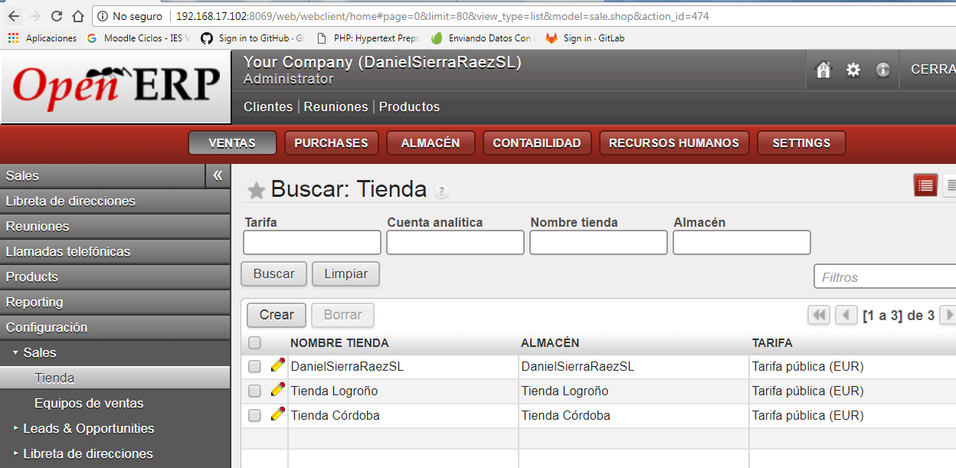

2) Crear las categorías de productos y sus precios (DOS al menos).

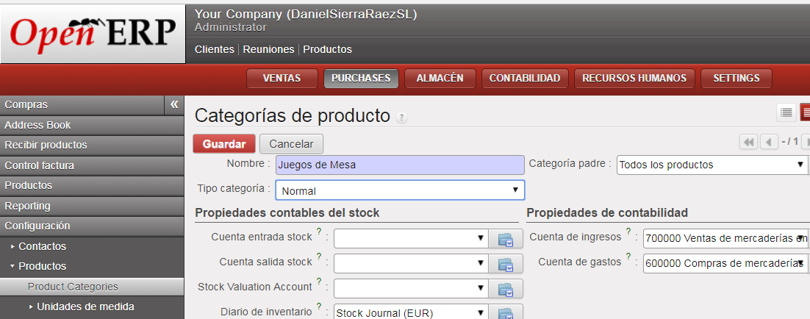
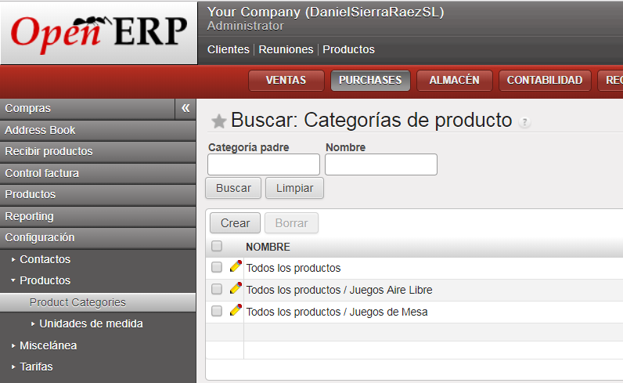

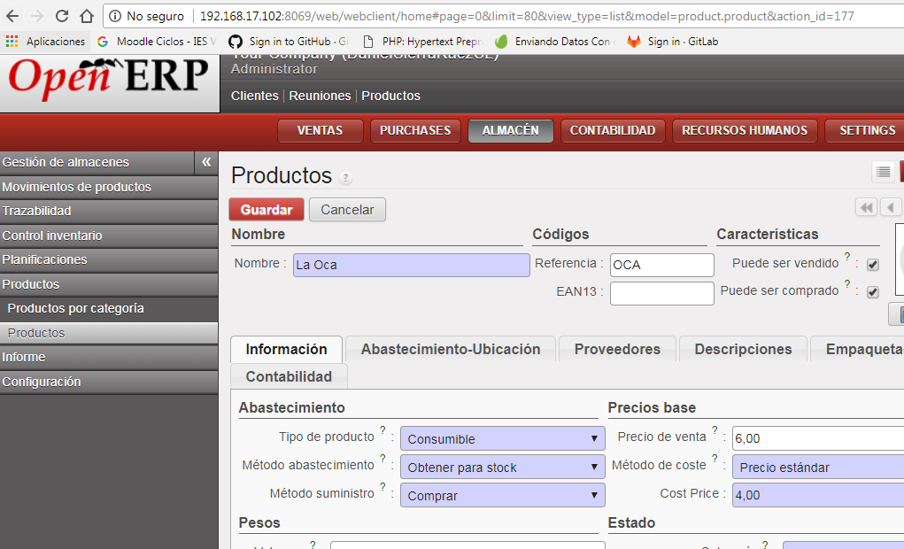
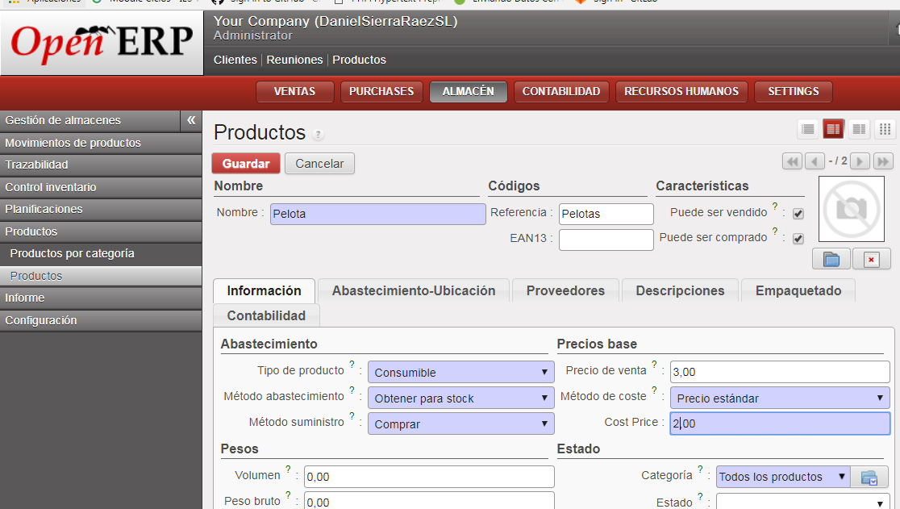

3) Añadir TRES productos tipo por cada categoría usado para realizar el transporte y los proveedores asociados.

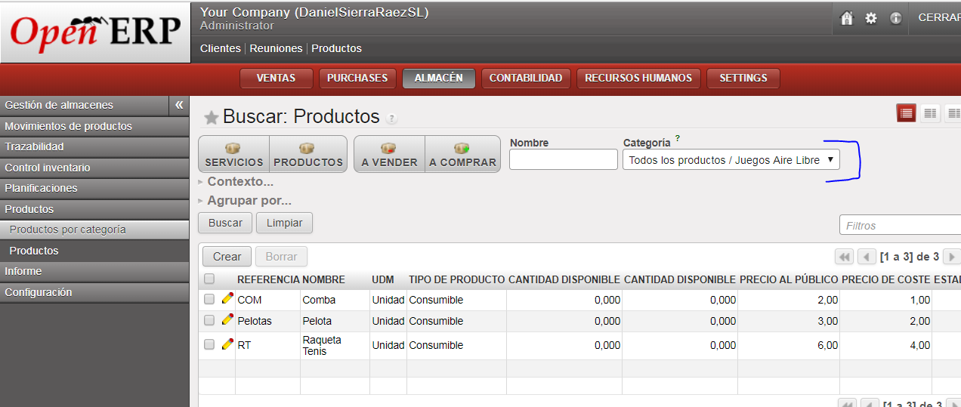
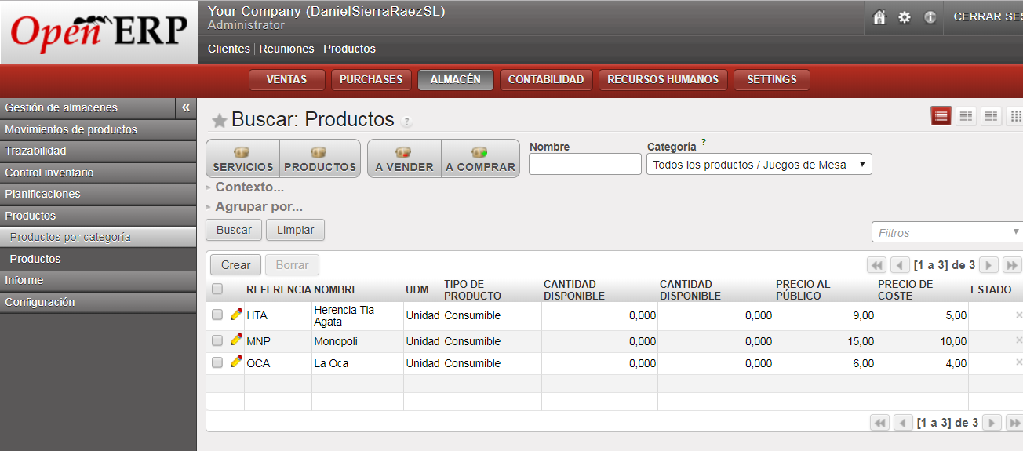

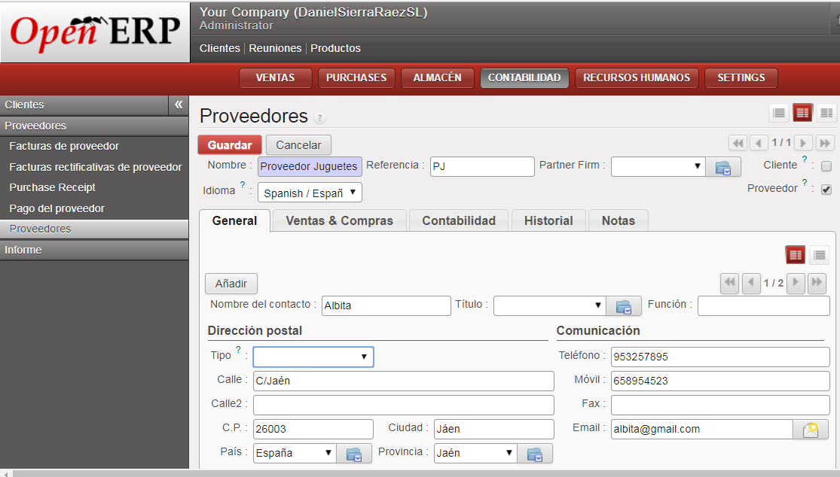
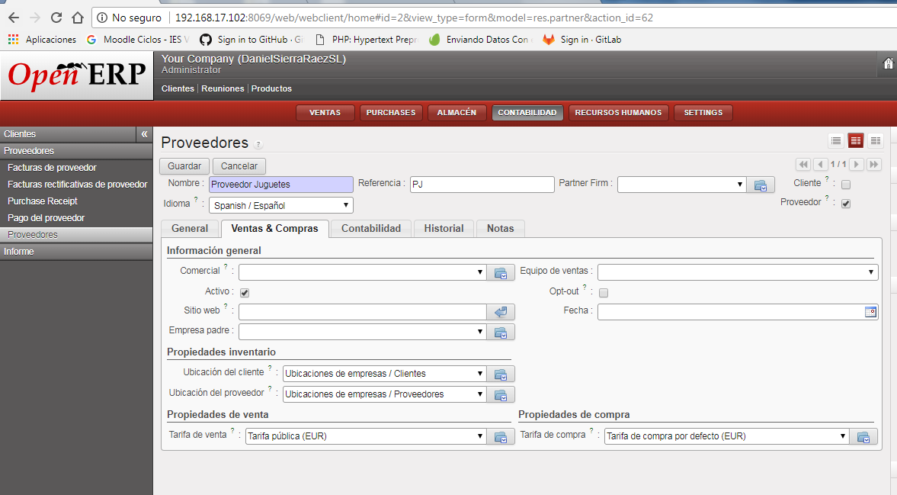

4) Dotar al sistema de los productos iniciales mediante órdenes de compra.
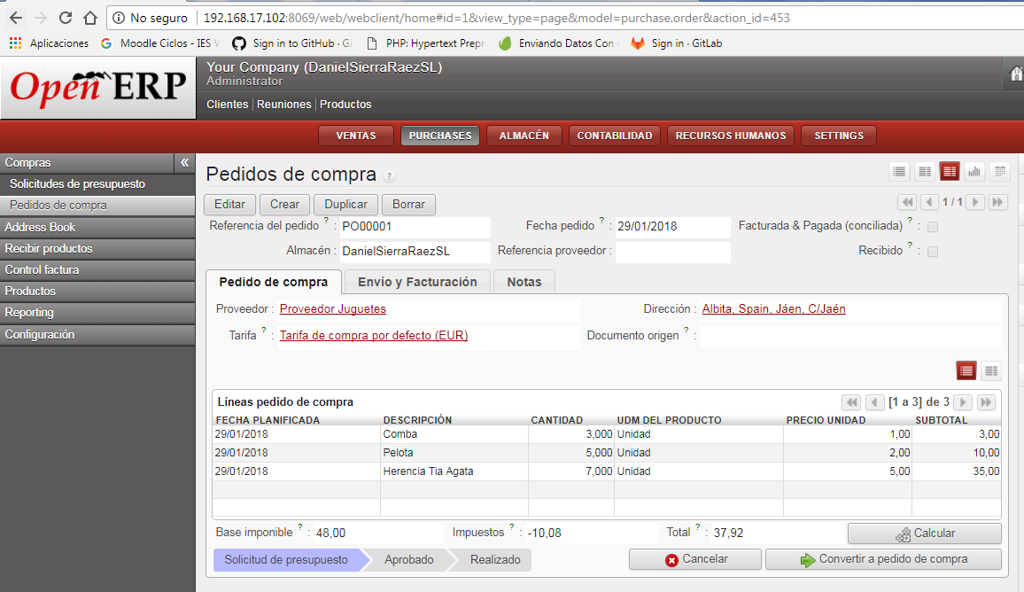
5) Establecer reglas de mínimo stock para un producto. Realizar compraventas de varios productos, agotando el stock de uno de los productos que tenga asociada una regla de mínimo stock.
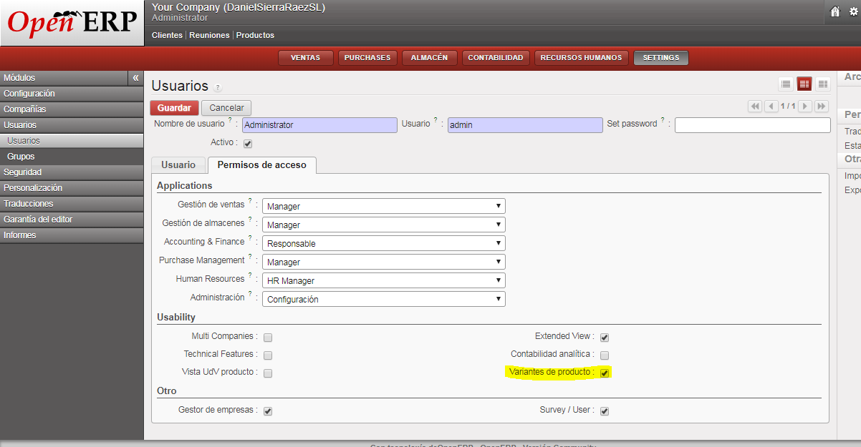
Ejemplo con otro pedido:
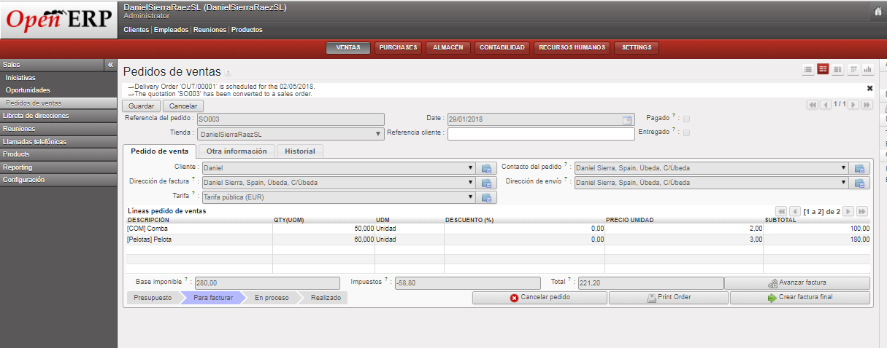
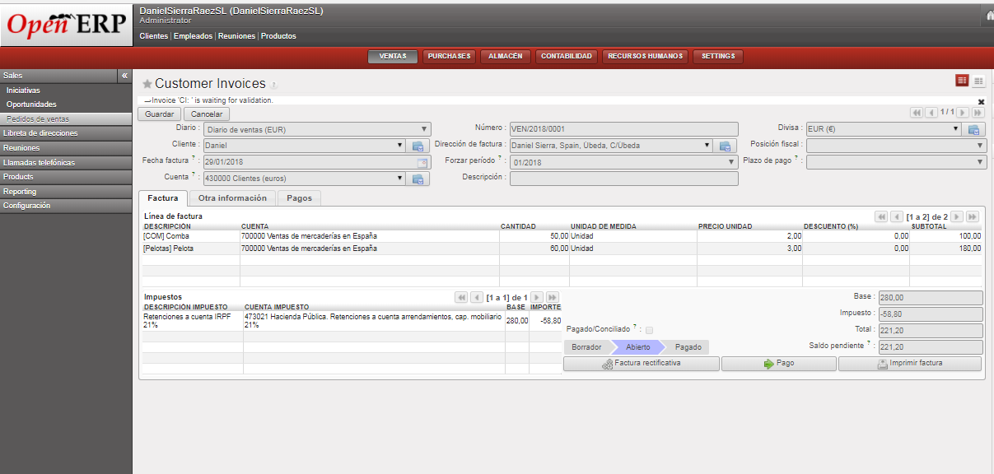
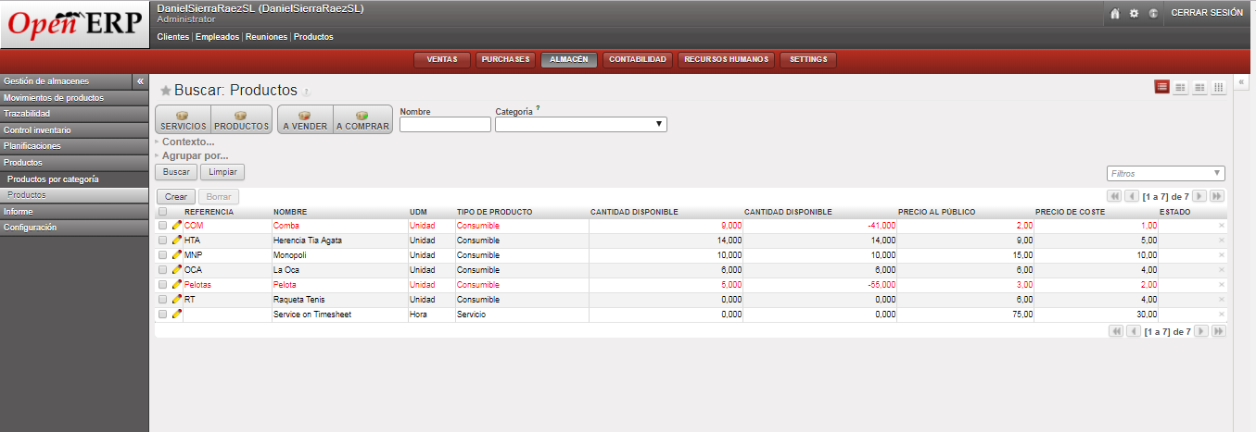

6) Tras comprobar el stock, realizar un abastecimiento automático, convertir el presupuesto en orden de compra y recepcionar los pedidos.
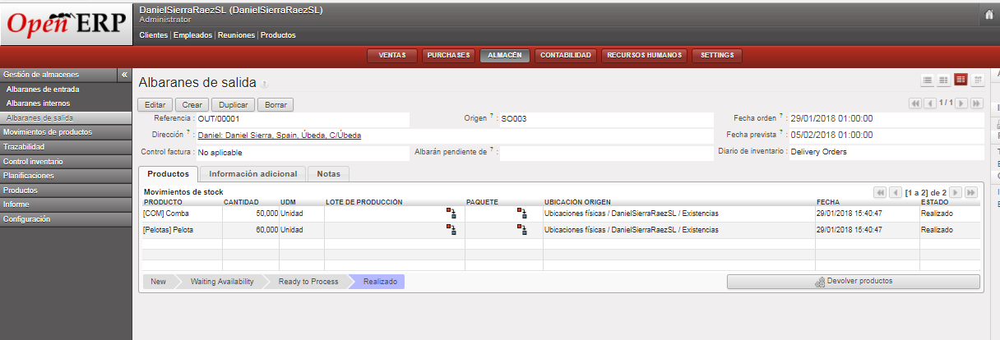
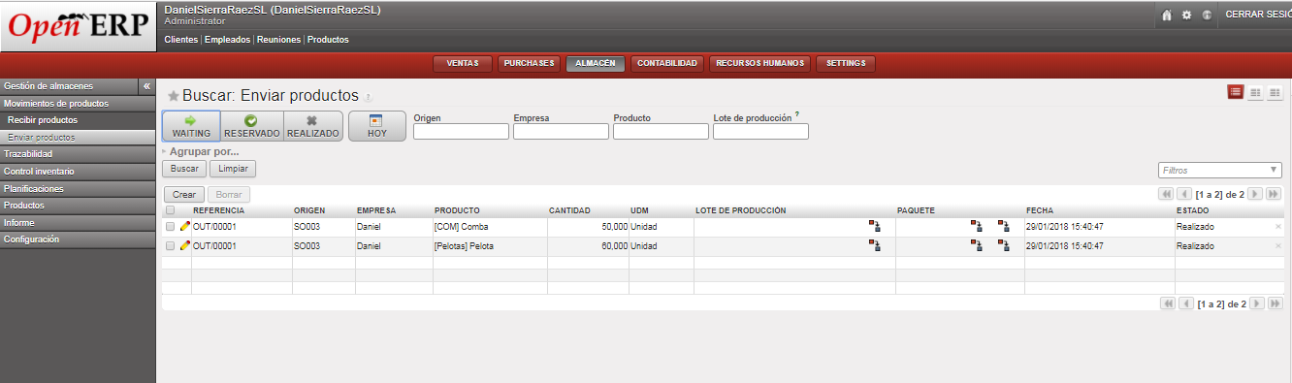
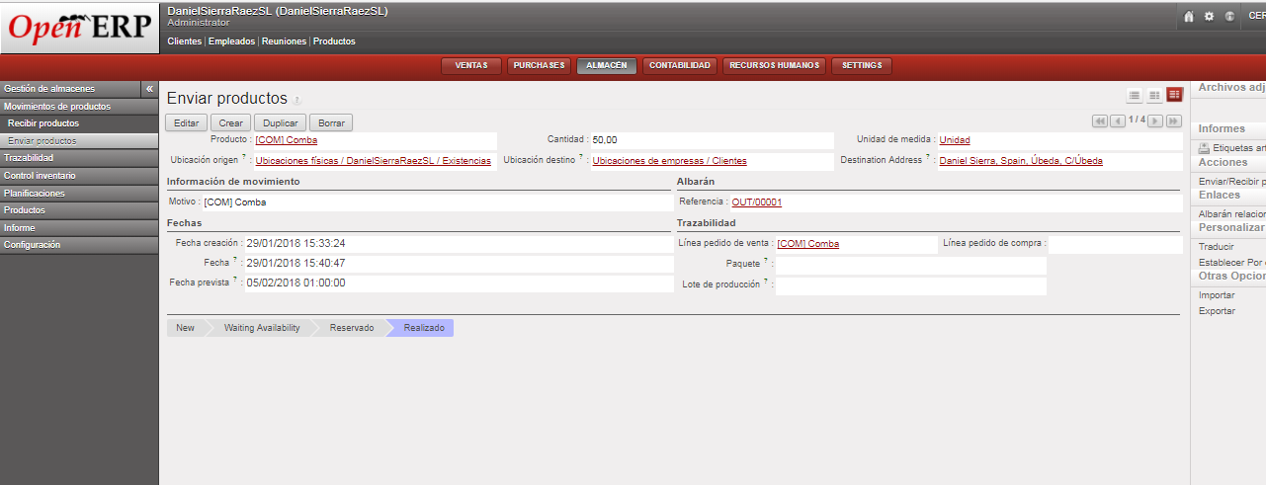

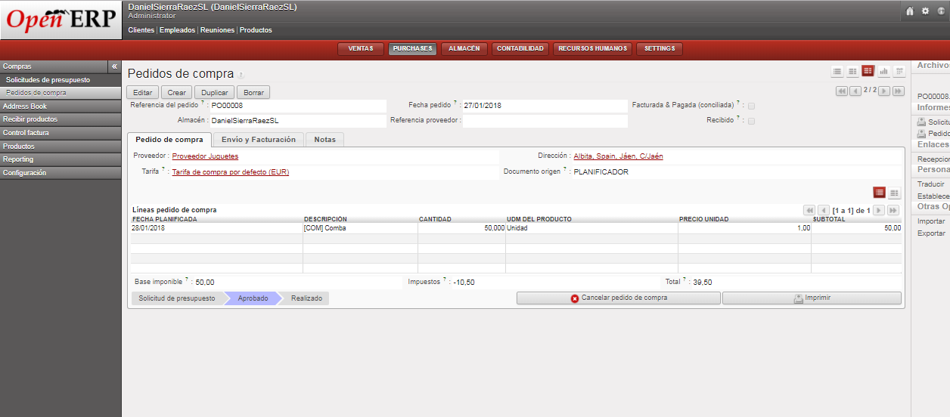
Podemos observar que se han igualado los stock

Nota* La cantidad puede variar debido a otros pedidos de prueba.
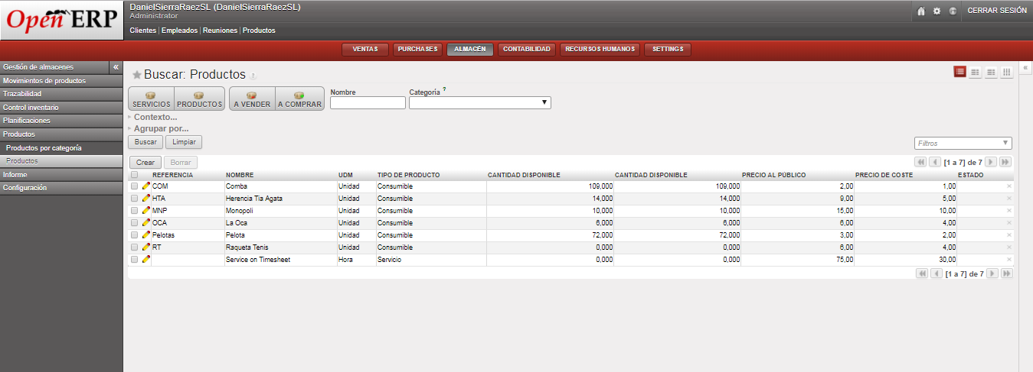

7) Realizar un análisis de los movimientos detallados de stock.

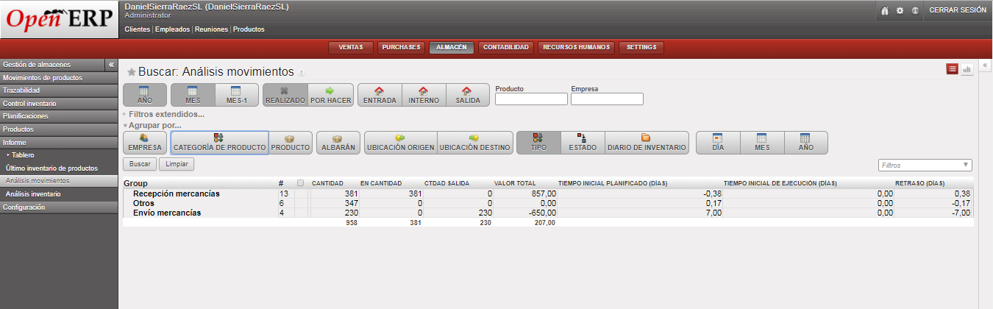
8) Consultar el inventario de productos por ubicación.

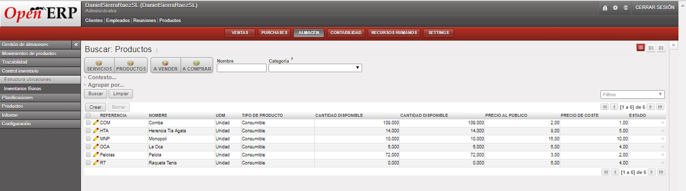

Es necesario la realización del proyecto, la entrega de un informe escrito, detallando el análisis inicial de almacenes, tiendas y categorías de producto que se van a utilizar, indicando también todas las compras y ventas que se han realizado describiendo los pasos que se han dado.

Nota*

De todos los pedidos de compra de pruebas incluidos los documentados me dieron un precio en base total de :

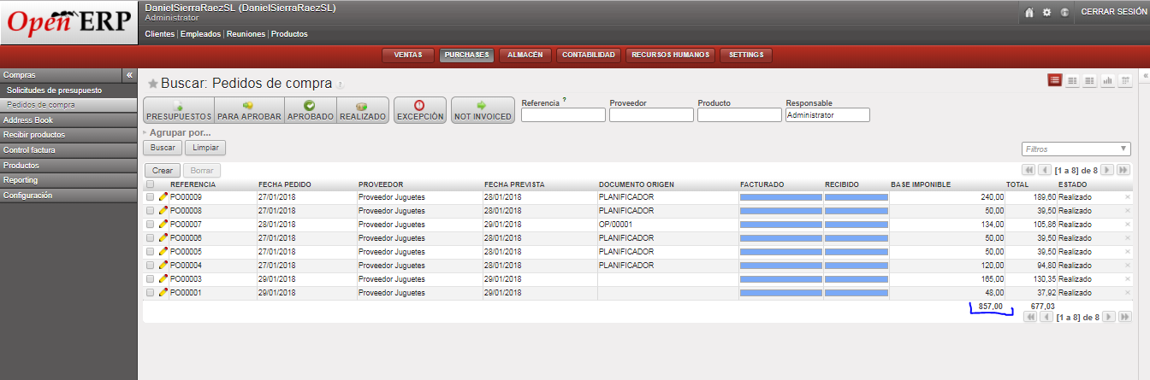
Están pagados y recibidos.

